DAFTAR PUSTAKA
Austin, J.L. 1962. How to Do Things with Words. London : Oxford University Press.
Azizah, I. M. (2020). Analisis Tindak Tutur Caption dalam Instagram Ridwan Kamil. Jurnal Pendidikan Bahasa dan Sastra Indonesia, Vol. 3, No. 3, hlm : 229-242.
Asdania Dwi Putri, Akhmad Murtadlo, & Purwanti. (2020). Tindak Tutur Ilokusi dalam Ujaran Kebencian pada Balasan Tweet @safarinaswifty: Kajian Pragmatik. Ilmu Budaya, 4(4), 651-661. http://dx.doi.org/10.30872/jbssb.v4i4.4408
Chaer, Abdul dan Leoni Agustina. 1995. Sosiolinguistik: Suatu Pengantar. Jakarta : Rineka Cipta.
Cummings, Louis. (2007). Pragmatik sebuah Perspektif Multidisipliner. Yogyakarta : Pustaka Belajar.
Dylgjeri, Ardta. 2017. “Analysis Of Speech Acts In Political Speeches”. International Journal The Author (S), Vol. 2, No. 2, hlm : 19-25.
George, Yule. (2006). Pragmatik. Yogyakarta : Pustaka Pelajar.
Hermaji, Bowo. 2015. Teori Pragmatik. Semarang : Tunas Puitika.
Hermaji, Bowo. 2020. Teori Pragmatik (Edisi Revisi). Yogyakarta : Magnum Pustaka Utama.
Kridalaksana, Harimurti. 1993. Kamus Linguistik. Jakarta : PT Gramedia.
Leech, Geofrey. 1993. Principles Of Pragmatics. Diterjemahkan Oleh M.D.D Oka “Prinsip-Prinsip Pragmatik”. Jakarta : Universitas Indonesia Press.
Levinson, S.C. 1983. Pragmatics Cambridge : University Press.
Purwo, Bambang Kaswati. 1990. Pragmatik dan Pengajaran Bahasa. Yogyakarta : Kanisius.
Ramadani, F. (2021). Ujaran Kebencian Netizen Indonesia dalam Kolom Komentar Instagram Selebgram Indonesia : Sebuah kajian linguistik forensik. AKSARA : Jurnal Bahasa dan Sastra, 22, 1-19. https://doi.org/10.23960/aksara/v22il .ppl - 19
Riskiana, Suci. 2016. “Tindak Tutur Ilokusi pada Kolom Ngresula Harian Radar Tegal”. Jurnal Bahtera. Vol. 03, No. 5, hlm : 108-118.
Rohmadi, Muhammad. (2014). Kajian Pragmatik Percakapan Guru dan Siswa dalam Pembelajaran Bahasa Indonesia. Jurnal Paedagogia, Vol. 17, No. 1, hlm : 53-61.
Sagita, Veranita Ragil. 2019. “Tindak Tutur Ilokusi Ridwan Kamil dalam Talkshow Insight di CNN Indonesia”. Lensa : Kajian Kebahasaan, Kesusastraan, dan Budaya.
Sameer, Imad Hayif. 2017. “Analysis Of Speech Act Patterns In Two Egyptian Inaugural Speeche”. International Journal Syiah Kuala University.
Septi Tri Wahyuni, dkk. (2018). Tindak Tutur Ilokusi pada Caption Akun Islami di Instagram. BASA TAKA 1. 5(2), 56-66.
Syamsyudin. (2006). Metode Penelitian Bahasa. Bandung : Rosdakarya.

LAMPIRAN

Lampiran 1 Data Penelitian
No. | Tuturan | No. Data
1. | “Salut sama mayang, punya bakat dan mau berusaha jadi lebih baik, dan tidak mengandalkan atoo mendompleg artis yang sudah terkenal, jadi diri sendiri jujur dan apa adanya, jangan deket sama semua artis nanti dikira pansos.” | (01/IG.ML/25/11/2022)
2. | “Makin lama makin cakep njir, untung gua dari dulu ga pernah ngehujat lu sih, tim netral, jadi gua ga kemakan ludah sendiri wkwkwk.” | (02/IG.ML/16/01/2023)
3. | “Nah iya kayak gini model rambutnya. Pertahankan kayak gini terus ya modelnya. Lebih fresh di lihat kalau rambut ikal, lebih cantik rambut ikal. ” | (03/IG.ML/28/12/2022)
4. | “Sehat selalu jangan dengarin kata-kata ngga baik orang mereka yang akan dapat dosanya.” | (04/IG.ML/26/12/2022)
5. | “Senangx lihat mayang yg sll ditmani daddy nya, jgn baandel ya dek berbaktlh kpd daddy buatlah dia bangga…salut ama daddy nya yg tak pernah lelah temani anak gadisnya…salut pak…sujses sl Mayang.” | (05/IG.ML/01/01/2023)
6. | “Cantiikk bgtt woii, mayy pokonya harus manjangin rambut ya kalo udh panjang lg jan dipotong-potong, cantik bgt pls.” | (06/IG.ML/10/01/2023)
7. | “Makin kesini makin cantik & makin bersinar yaaa mayaang, nggak usah dengerin omongan2 negatif diluar sanaa, kamu anak baikk.” | (07/IG.ML/26/01/2023)
8. | “Semangat Mayang terus berkarya, buktikan bahwa Mayang bisa sukses tanpa bawa-bawa nama alm kak Vanes.” | (08/IG.ML/25/11/2022)
9. | “Nah gini aja Mayang tunjukkin ke semua orang kalau lu bisa berkarya di industri entertainment / music tanpa harus bikin sensasi atau huru hara sama keluarga pak faisal… dijamin deh kalau lu ngasah terus kemampuan music dan nyanyi dengan karya “lu sendiri ??? gua yakin masyarakat INDONESIAHH bakal apresiasi dan support karya lu buat jadi orang entertain.” | (09/IG.ML/24/11/2022)
10. | “Mayang jangan terpengaruh lagi dari orang salah, kamu itu punya kelebihan body bgus, tinggi, putih, manis + anak multitalen punya bakat dan skill tersendiri. Jadi mending fokus berjuang. ” | (10/IG.ML/3/12/2022)
11. | “Sementara pake hairclip aja may kalo pingin panjang instan.” | (11/IG.ML/3/12/2022)
12. | “Foto terbaru dongg, penasaran sama hidungnya makin cantik pasti ini.” | (12/IG.ML/3/12/2022)
13. | “Hati2 Mayang hidungnya baru selesai operasi (bisa bahaya kalau baru operasi begitu terus kena getaran yang kuat, kena getaran dari tembakan senjata itu).” | (13/IG.ML/11/12/2022)
14. | “Saya bisa merasakan bagaimana perasaanmu dan Daddy mu ditinggalkan sama Almarhumah, Al-Fatihah… buat mereka dan semoga kamu @mayaang.lucyaana bisa sukses melebihi kakakmu nak…” | (14/IG.ML/4/11/2022)
15. | “Tunjukkin prestasinya kak Mayang…Semangatt selalu kejar fakultas kedokteran sampai sukses. Biarr netizen ga berisik…” | (15/IG.ML/9/05/2022)
16. | “Semakin Positive vibes banget padahal soal kasus kemarin saya gedeg banget sama Mayang, salut berusaha lebih baikkkk.” | (16/IG.ML/26/12/2022)
17. | “Mayangg punya skill dan Tlent kok…diasah lagi biar makin sukses…. Daripada itu si cadel ga ada prestasi apa-apa….tetap semangat Mayangg.” | (17/IG.ML/24/11/2022)
18. | “Congratulations ya Mayang dan Nicky. Keren lagunya, baru lihat di Youtube.” | (18/IG.ML/25/11/2022)
19. | “Congrats Mayang, Alhamdulillah ya akhirnya perjalan kamu di dunia musik step by step mulai membawakan hasil, Daddy dan Almh.” | (19/IG.ML/25/11/2022)
20. | “Mayang, kamu bisa ke semua genre musik. Jangan pernah lelah untuk mencoba semuanya. Tidak ada hal yang membatasi kehendakmu bermusik. Coba tetaskan semua idemu dalam lagu. Kamu akan menuai kesuksesan.” | (20/IG.ML/25/11/2022)
21. | “Semoga video klipnya bisa dikembangkan lagi kreativitasnyaa.. masih terlihat jadul.. btw, semangat Mayanggg!.” | (21/IG.ML/25/11/2022)
22. | “Terima Kasih @mayaang.lucyaana @nickytirta dan semua temen2 yang terlibat dan membantu dalam pengerjaan single ini… really appreciate…” | (22/IG.ML/26/11/2022)
23. | “Ini yang pertama dan terakhir ya Mayang karena kalau mengikuti aturan agama, jika bukan untuk keperluan darurat (kesehatan biasanya), mengubah bentuk asli itu gak boleh. Mudah2an karena Mayang ngga tahu.” | (23/IG.ML/7/12/2022)
24. | “Mayang tetap muslim kannn…?? Sebab sebelum kak Vanes meninggal kan Mayang sangat sholeha berhijab…. Setelah kak Vanes meninggak hijabnya di buka… sukses selalu yaa Mayangg…” | (24/IG.ML/28/12/2022)
25. | “Semoga Mayang sukses udah cantik tidak sombong slalu tidak sombong salam toleransi saya dari sebagai umat kristen senang saya lihat Mayang selfie di pohon natal ternyata Mayang baik hati tidak membedakan agama semangat berjuang terus menjenjang karir mu yah Mayang syantiikkk.” | (25/IG.ML/28/12/2022)
26. | “Udah ya @mayaang.lucyaana sama daddy @dodysoedrajat_1 .. kaya gini aja udah… nikmati hidup kalian… jadi kan liat nya ikut happy juga… jgn pernah nyenggol2 keluarga pak Faisal lagi… udah cukup yaa…” | (26/IG.ML/26/01/2023)
27. | “Stop jangan ada yg bully dia. Dia wanita bermental kuat di hujat jutaan manusia dia tetp diem. Sukses terus mayang.” | (27/IG.ML/26/01/2023)

Lampiran 2
MODUL AJAR BAHASA INDONESIA
MAN KELAS XII

- Identitas Modul
Mata Pelajaran : Bahasa Indonesia
Kelas : XII
Alokasi Waktu : 4 x 45 menit (2 x pertemuan)
Judul Modul : Novel
- Kompetensi Dasar
3. 8 Menafsir pandangan pengarang terhadap kehidupan dalam novel yang dibaca.
4. 8 Menyajikan hasil interpretasi terhadap pandangan pengarang baik secara lisan maupun tulis.
- Deskripsi Singkat Materi
Pada pelajaran sebelumnya, kalian telah belajar novel sejarah. Mengapa novel sejarah terlebih dahulu yang dipelajari ? Membaca novel sejarah tentunya lebih mudah karena ceritanya didasarkan pada latar sejarah. Latar tersebut pastilah sudah kalian kenali. Artinya, kalian sudah mengenali novel yang ceritanya sudah dikenali. Sekarang, kalian akan menikmati novel lebih luas lagi karena novelnya lebih umum. Novel termasuk dalam kategori teks narasi yang berisi rangkaian cerita kehidupan seseorang dengan orang-orang di sekelilingnya dengan menonjolkan watak dan sifat setiap pelaku. Untuk memperluas pengalaman, kalian harus banyak membaca novel.
- Petunjuk Penggunaan Modul
Supaya belajar kalian dapat bermakna maka yang perlu kalian lakukan adalah:
- Pastikan kalian mengerti target kompetensi yang akan dicapai;
- Mulailah dengan membaca materi;
- Kerjakan soal latihannya;
- Jika sudah lengkap mengerjakan soal latihan, cobalah buka kunci jawaban yang ada pada bagian akhir dari modul ini. Hitunglah skor yang kalian peroleh;
- Jika skor masih di bawah 70, cobalah baca kembali materinya, usahakan jangan mengerjakan ulang soal yang salah sebelum kalian membaca ulang materinya;
- Jika skor kalian sudah minimal tujuh puluh, kalian bisa melanjutkan ke pembelajaran berikutnya.
- Materi Pembelajaran
Modul ini terbagi menjadi dua pertemuan, di dalam modul ini terdapat uraian materi, contoh soal, lembar kerja, soal latihan dan soal evaluasi.
Pertama : Maksud pengarang terhadap kehidupan dalam novel
Kedua : Hasil interpretasi terhadap pandangan pengarang dengan kalimat
yang baik dan benar.
Modul ini sangat bermanfaat bagi kalian. Kalian dapat lebih peka menangkap maksud pengarang terhadap kehidupan dalam novel. Kepekaan kalian itu akan dapat digunakan untuk memahami maksud pengarang menulis novelnya. Jika ada kata-kata yang tidak dipahami, kalian dapat mencermati glosarium sebagai gambaran makna katanya. Kalian pasti bisa!.
KEGIATAN PEMBELAJARAN 1
Pandangan Pengarang dalam Novel
- Tujuan Pembelajaran
Setelah mempelajari kegiatan pembelajaran satu ini diharapkan menangkap maksud pengarang terhadap kehidupan dalam novel dan menerangkan maksud pengarang terhadap kehidupan dalam novel
- Uraian Materi
- Menafsir Pandangan Pengarang dalam Novel
Menafsir pandangan pengarang dalam novel adalah menafsir apa saja yang terkandung dalam novel, dalam hal ini termasuk di dalamnya menafsir tentang pesan pengarang, kalimat konotasi, kaitan fakta dengan kehidupan yang ada dan menemukan nilai-nilai kehidupan yang disampaikan oleh penulis.
Langkah-langkah menafsir pandangan pengarang dalam novel:
- membaca novel dengan seksama;
- menentukan nilai-nilai kehidupan;
- menafsirkan pandangan pengarang terhadap nilai-nilai itu.
- Nilai-Nilai Kehidupan dalam Novel
Interpretasi terhadap pandangan pengarang adalah memberi kesan kepada pandangan pengarang baik berupa apresiasi maupun berupa nilai-nilai kehidupan yang terdapat dalam novel.
Nilai-nilai dalam novel :
- Nilai sosial adalah nilai yang dilihat dari sudut pandang hubungan dengan manusia atau masyarakat.
- Nilai agama adalah nilai yang dilihat dari sudut pandang sesorang berdasarkan hubungannya dengan Tuhan.
- Nilai moral adalah nilai yang dilihat dari sudut pandang kepribadian atau sikap sesorang dalam menyikapi suatu masalah.
- Nilai budaya adalah nilai yang dilihat dari sudut pandang kebiasaan, adatistiadat, keperyaan, oleh masayarakat setempat.
Contoh menafsirkan dan interpretasi pandangan pengarang dalam novel.
Kutipan novel :
“Jimbron adalah seorang yang membuat kami takjub dengan tiga macam keheranan. Pertama, kami heran karena kalau mengaji, ia selalu diantar seorang pendeta. Sebetulnya beliau adalah seorang pastor karena beliau seorang Katolik, tapi kami memanggilnya Pendeta Geovany. Rupanya setelah sebatang kara seperti Arai ia menjadi anak asuh sang pendeta. Namun, pendeta berdarah Itali itu tak sedikit pun bermaksud mengonversi keyakinan Jimbron. Beliau malah tak pernah telat jika mengantarkan Jimbron mengaji ke masjid” (SP, 61).
Nilai kehidupan:
- Nilai religius/agama (dilihat dari Jimbron)
- Nilai sosial (dilihat dari pendeta)
Pandangan pengarang:
Pengarang menghadirkan tokoh Jimbron dalam novel Sang Pemimpi mencerminkan tokoh yang taat beragama dengan mengaji setiap harinya, walaupun dia hidup di lingkungan agama yang berbeda, yaitu agama Katolik. Kemudian pengarang juga menghadirkan cerminan toleransi dan jiwa sosial melalui tokoh pendeta.
Interpretasi Pandangan pengarang:
Sangat setuju dengan pandangan pengarang, melalui tokoh Jimron pengarang memberikan gambaran kehidupan religius walaupun hidup berbeda agama dan pengarang juga memberikan gambaran cerminan toleransi dan jiwa sosial melalui tokoh pendeta.
- Rangkuman
- Langkah-langkah menafsir pandangan pengarang dalam novel:
- membaca novel dengan seksama;
- menentukan nilai-nilai kehidupan;
- menafsirkan pandangan pengarang terhadap nilai-nilai itu.
- Nilai-nilai yang terkandung dalam novel:
- Nilai sosial
- Nilai agama
- Nilai moral
- Nilai budaya
- Penugasan Mandiri
- Menangkap Maksud Pengarang terhadap Kehidupan dalam Novel
Untuk melatih pemahamanmu tentang novel dalam kaitannya dengan maksud pengarang, kamu diminta untuk mencatat informasi latar sosial budaya dalam novel Laskar Pelangi karya Andrea Hirata. Sebelum mengerjakan latihan pada kegiatan ini, sebaiknya kamu perhatikan beberapa hal berikut:
- Bacalah novel Laskar Pelangi
- Apa yang menarik dari novel laskar pelangi?
Secara garis besar novel ini diangkat dari kisah nyata yang dialami oleh si penulis sendiri. Buku Laskar Pelangi menceritakan tentang kisah masa kecil anakanak desa dari suatu komunitas Melayu yang bisa dikatakan sangat miskin di Belitung. Kisah orang-orang ‘kecil’ yang berusaha untuk memperbaiki masa depan mereka.
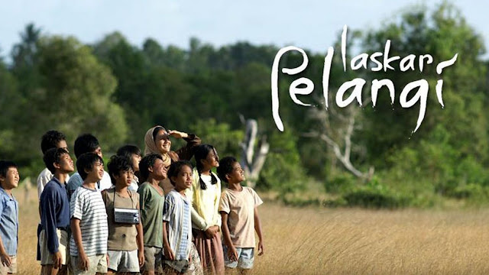
Dimulai dari kisah miris dunia pendidikan di Indonesia dimana sebuah terdapat sekolah yang kekurangan murid hendak ditutup. Tepatnya di SD Muhammadiyah Belitung. Pada saat itu adalah saat yang menegangkan bagi kesembilan murid yang bersekolah di SD Muhammadiyah ini. Kesembilan Murid tersebut adalah Ikal, Sahara, Lintang, A kiong, Kucai, Syahdan, Borek, A ling dan terepani. Mereka tengah cemas karena SD Muhammadiyah yang mereka tempati akan ditutup jika murid yang bersekolah di SD tersebut tidak genap sepuluh. Mereka sangat cemas. SD Muhammadiyah adalah SD tertua di desa Belitung, Sehingga jika ditutup akan kasihan pada keluarga mereka karena tidak mampu menyekolahkan anak-anaknya yang ingin bersekolah. Di sinilah perjalanan mereka dimulai.
Pada saat semua murid telah gelisah datanglah Harun, Seorang yang memiliki keterbelakangan mental. Ia adalah seorang pahlawan karena ia menyelamatkan ke sembilan temannya yang ingin terus bersekolah serta menyelamatkan berdirinya SD Muhammadiyah belitung tersebut. Alhasil karena murid yang terdaftar di sekolah tersebut genap 10, sekolah dengan bangunan seadanya tersebut tetap diizinkan beraktifitas seperti sekolah pada umumnya. Ke sepuluh murid tersebut adalah murid para laskar pelangi. Sebuah nama yang diberikan oleh guru mereka yang bernama Bu Mus, oleh karena kegemaran mereka terhadap keindahan pelangi. Tokoh dalam novel ini ialah Lintang, Ikal, Mahar, Sahara, Syahdan, A kiong, Borek, Kucai, Trapani, A ling, Harun, Bu Musilmah, Pak Harfan, Flo. Mereka semua adalah sahabat yang kisahnya mempesona dunia lewat tangan dingin sang penulis.
Sudut pandang dalam menceritakan ini menggunakan orang pertama pelaku utama yakni “Aku”. Aku di sini yang dimaksud adalah si Ikal. Ia adalah anak yang pandai walau berada di peringkat kedua setelah Lintang, murid terpandai dalam kelas mereka. Buku laskar pelangi bercerita tentang keseharian mereka di lingkungan sosial dan di sekolah. Mereka adalah anak-anak kampung yang memiliki tekad luar biasa. Perjalanan mereka Di sekolah dipenuhi dengan kejadian-kejadian tak terduga dan di SD Muhammadiyah inilah ikal dan teman-temannya memiliki segudang kenangan yang menarik.
Seperti kisah percintaan antara Ikal dengan A ling. Ikal jatuh cinta pada kuku A ling yang sangat indah, Ia tidak pernah menjumpai kuku seindah itu. Lalu ikal tahu bahwa pemilik dari kuku indah itu adalah A ling, Ikal pun jatuh cinta padanya, Namun pertemuan mereka harus berakhir karena A ling pindah untuk menemani bibinya yans sendirian. Setelah itu secara perlahan mereka menemukan keunggulan dalam diri masing-masing dan persahabatan. Ini yang mungkin menjadi titik fokus sang penulis (Andrea Hirata). Tokoh Ikal ini memiliki kegemaran yang besar pada sastra.Hal ini terlihat dari kegemarannya menulis puisi. Lain lagi dengan Lintang. Ia digambarkan sebagai anak yang memiliki kejeniusan luar biasa.
Orang tuanya bekerja sebagai nelayan miskin yang tidak hanya memiliki perahu. Mereka juga memiliki keluarga yang banyak yakni 14 kepala. Dari kejeniusan nya lintang sangat menyukai matematika. Tapi, Cita-citanya menjadi seorang ahli matematika harus terpangkas karena tuntutan untuk membantu orangtua menafkahi keluarga. Terlebih saat ayahnya meninggal ia harus bekerja keras untuk mencari nafkah pada keluarganya.
Tokoh berikutnya adalah Mahar pria tampan bertubuh kurus ini mempunyai bakat dalam bidang seni. Hal ini dapat dilihat dari Kejadian di sekolah tentang mahar yang menemukan ide untuk perlombaan semacam karnaval. Mahar menemukan ide untuk menari dalam acara itu. Mereka semua para Laskar Pelangi menari seperti orang kesetanan, karena aksesoris yang mereka kenakan adalah kalung yang terbuat dari tumbuhan langka dan hanya di Belitung, yaitu merupakan tumbuhan yang bisa membuat seluruh badan gatal. Alhasil mereka semua pun menari seperti orang yang kesurupan, akan tetapi karena ide cemerlang inilah SD Muhammadiyah dapat memenangkan perlombaan tersebut.
Kenangan-kenangan indah pun terukir namun setelah kedatangan flo, seorang anak kaya raya pindahan dari SD PN, ia masuk dalam kehidupan laskar pelangi. Kedatangannya di SD Muhammadiyah yang membawa pengaruh buruk bagi kawankawannya terutama Mahar; yang duduk satu meja dengan flo. Sejak kedatangan flo tersebut nilai Mahar seringkali turun dan jeleh sehingga membuat bu Mus Marah.
Hari-hari mereka selalu diwarnai dengan canda, tawa maupun tangis. Namun, dibalik itu semua keceriaan mereka, ada seorang murid anggota dari laskar pelangi yang bernama Lintang yang perjuangannya terhadap pendidikan sangatlah luar biasa. Lintang rela menempuh perjalanan 80 Km untuk pulang dan pergi mulai rumahnya ke sekolahnya, selain itu ia juga harus melewati sebuah danau yang ada buaya di dalamnya. Lintang adalah seorang murid yang sangat cerdas. Terbukti pada waktu ia, ikal dan sahara tengah berada dalam perlombaan cedas cermat. Mereka dapat menantang sekaligus mengalahkan Drs. Zulfikar, yaitu guru sekolah kaya PN yang berijazah dan terkenal dengan jawabannya yang menghantarkan ia mereka menjadi pemenang lomba cerdas cermat.
Lintang dan teman-teman membuktikan bahwa bukan karena fasilitas yang menunjang yang dapat membuat seorang menjadi sukses maupun pintar, akan tetapi kerja kelas dan kemauan lah yang dapat mengabulkan setiap impian. Beberapa hari kemudian, Usai perlombaan tersebut lintang tidak masuk sekolah hingga pada suatu hari mereka, teman-teman lintang dan Bu Mus mendapat surat dari lintang yang isinya, Lintang tidak bisa melanjutkan sekolah kembali karena ayahnya meninggal dunia, Pasti saja hal tersebut menjadi sebuah kesedihan yang mendalam bagi anggota team laskar pelangi.
Beberapa tahun kemudian, saat anggota laskar pelangi sudah dewasa, mereka mendapat banyak mendapat pengalaman yang sangat bernilai dari setiap kisah di SD Muhammadiyah, Tentang sebuah persahabatan, Perjuangan, ketulusan serta sebuah mimpi yang harus mereka gapai, pada akhirnya ikal bersekolah di paris, sedangkan mahar dan kawan-kawan lainnya menjadi seorang yang dapat membanggakan Belitung. Dalam Contoh sinopsis novel laskar pelangi ini hanya menyuguhkan secuil kisah dalam laskar pelangi. Dan membuat tulisan dengan paragraf supaya lebih enak dibaca. Jika anda ingin mengetahuinya lebih dalam tentang laskar pelangi bisa tu membaca buku novelnya secara utuh.
Setelah kalian membaca novel di atas, tulislah data yang kamu peroleh dari novel Laskar Pelangi pada kolom berikut ini.
No | Data yang diperoleh
1. | Novel ini diangkat dari kisah nyata yang dialami oleh si penulis sendiri Buku “Laskar Pelangi”.
2.
3.
4.
5. | Dst.
- Menerangkan Maksud Pengarang terhadap Kehidupan dalam Novel
Pada kegiatan ini, kamu diminta menuliskan pendapatmu mengenai kesamaan latar belakang sosial budaya dalam novel Laskar Pelangi dengan kehidupan pengarang. Kamu diperbolehkan mencari dari berbagai sumber mengenai biografi Andrea Hirata atau data mengenai keseharian Andrea Hirata untuk menambah wawasanmu. Sebelum mengerjakan latihan pada kegiatan ini, sebaiknya kamu membuat pertanyaan-pertanyaan untuk memudahkan dalam menguraikan kesamaan latar belakang sosial budaya dalam novel Laskar Pelangi dengan kehidupan pengarang. Perhatikan seperti contoh beriku tini:
- Menceritakan tentang apa novel Laskar Pelangi?
- Berlatar belakang tempat di manakah kehidupan dalam novel Laskar Pelangi.
Setelah kamu membuat pertanyaan-pertanyaan, untuk memudahkanmu dalam menuliskan kesamaan latar belakang social budaya dalam novel Laskar Pelangi dengan kehidupan pengarang, uraikanlah jawabanmu dalam kolom berikut ini!.
Novel Laskar Pelangi menceritakan kehidupan .................................................
- Latihan Soal
- Tuliskan nama-nama tokoh yang terdapat dalam novel Laskar Pelangi?
- Nilai-nilai apakah yang dapat dipetik dalam novel Laskar Pelangi?
- Apakah maksud pengarang menuliskan kisahnya pada cerita novel Laskar Pelangi?

Pembahasan dan Pedoman Penskoran Latihan Soal Pembelajaran 1.
No Soal | Jawaban Soal | Aspek yang di nilai | Skor
1. | Tokoh dalam novel ini ialah Lintang, Ikal, Mahar, Sahara, Syahdan, A Kiong, Borek, Kucai, Trapani, A Ling, Harun, Bu Musilmah, Pak Harfan, dan Flo | Peserta didik menjawab soal dengan tepat | 3
 |  | Peserta didik menjawab soal kurang tepat | 2
 |  | Peserta didik menjawab soal tidak tepat | 1

No Soal | Jawaban Soal | Aspek yang di nilai | Skor
2. | Contoh nilai-nilai yang terdapat dalam novel Laskar Pelangi :  - Nilai Sosial : saling membantu dan kerja sama untuk menggapai cita-cita.  - Nilai Moral : sebagai guru harus ikhlas ketika mendedikasikan hidupnya untuk mencerdaskan kehidupan anak bangsa. Karena guru seperti kompas yang memandu kemana tujuan muridnya akan pergi. Bu Muslimah bisa dijadikan sebagai teladan karena dengan kesungguhannya beliau berjuang untuk memajukan pendidikan di kampung kecil meskipun gajinya tidak dibayar. | Peserta didik menjawab soal dengan tepat | 3
 |  | Peserta didik menjawab soal kurang tepat | 2
 |  | Peserta didik menjawab soal tidak tepat | 1

No Soal | Jawaban Soal | Aspek yang di nilai | Skor
3. | Maksud pengarang menceritakan kisah pada novel laskar pelangi yaitu, untuk membuktikan bahwa bukan karena fasilitas yang mencukupi dapat membuat seseorang menjadi sukses maupun pintar, akan tetapui kerja keras dan kemauan lah yang dapat mengabulkan setiap impian Lintang dan teman-teman. | Peserta didik menjawab soal dengan tepat | 3
 |  | Peserta didik menjawab soal kurang tepat | 2
 |  | Peserta didik menjawab soal tidak tepat | 1

Nilai :$\frac{Skor yang diperoleh X 100}{Skor Maksimal}$ = ..........
- Penilaian Diri
Setelah kalian belajar melalui kegiatan belajar satu, berikut diberikan tabel untuk mengukur diri kalian terhadap materi yang sudah kalian pelajari. Jawablah sejujurnya terkait dengan penguasaan materi, dan Isilah tabel refleksi diri terhadap pemahaman materi di tabel berikut dan centanglah (√).
Tabel Refleksi Diri Pemahaman Materi
No | Pertanyaan | Ya | Tidak
1. | Apakah kalian telah memahami maksud pengarang dalam novel Laskar Pelangi ?
2. | Apakah kalian telah memahami nilai-nilai kehidupan yang terdapat dalam novel ?
3. | Apakah kalian telah memahami cara menafsir pandangan pengarang dalam novel ?
4. | Dapatkah kalian menemukan nilai sosial dalam novel Laskar Pelangi ?
5. | Dapatkah kalian menemukan nilai moral dalam novel Laskar Pelangi ?
Jika menjawab “TIDAK” pada salah satu pertanyaan di atas, maka pelajarilah kembali materi tersebut dan pelajari ulang kegiatan pembelajaran satu.Bila perlu kalian dapat meminta bimbingan guru atau teman sejawat. Jangan putus asa untuk mengulang lagi!.

KEGIATAN PEMBELAJARAN 2
Hasil Interpretasi Terhadap Pandangan Pengarang dalam Kehidupan Novel
- Tujuan Pembelajaran
Setelah mempelajari kegiatan pembelajaran dua ini diharapkan menemukan pandangan pengarang dalam novel dan menyajikan hasil interpretasi terhadap pandangan pengarang dengan kalimat yang baik dan benar.
- Uraian Materi
Sudut Pandang Pengarang dalam Novel
Pada kegiatan pembelajaran sebelumnya, kalian sudah Menangkap maksud pengarang terhadap kehidupan dalam novel dan menerangkan maksud pengarang terhadap kehidupan dalam novel. Pada kegiatan pembelajaran 2 ini, kalian akan Menyajikan hasil interpretasi terhadap pandangan pengarang baik secara lisan maupun tulis. Berapa novel yang pernah kalian baca ? Bagaimana dengan isi novel yang kalian baca ? Tentu berbeda-beda bukan? Selain tema yang diusung, perbedaan yang adaa dalam cara menyajikan cerita dan sudut pandang pengarang. Setiap pengarang memiliki pandangan masing-masing dalam menyikapi suatu hal yang biasanya tergambar pada karyanya. Kamu telah membaca beberapa penggalan novel Laskar pelangi karya Andrea Hirata, bukan? Apa yang dapat kalian temukan? Bagaimana pandangan pengarang dalam novel tersebut? Untuk mengetahui hal tersebut, kalian harus penggalan membaca novel tersebut. Setelah itu, barulah kalian dapat menemukan bagaimana pandangan pengarang dalam novel tersebut.
Pengertian Sudut pandang adalah arah pandang seorang penulis dalam menyampaikan sebuah cerita, sehingga cerita tersebut lebih hidup dan tersampaikan dengan baik pada pembaca atau pendengarnya. Dengan kata lain, sudut pandang merupakan cara penulis memandang/menempatkan dirinya dalam sebuah cerita. Menurut Teori Sastra, sudut pandang sendiri terbagi menjadi dua jenis, yaitu sudut pandang orang pertama dan sudut pandang orang ketiga. Sudut pandang orang pertama dibagi lagi menjadi dua, yaitu: sudut pandang orang pertama-tokoh utama dan sudut pandang orang pertama-tokoh sampingan. Sementara sudut pandang orang ketiga juga dibagi menjadi dua bagian, yaitu sudut pandang orang ketiga serba tahu / maha tahu, dan sudut pandang orang ketiga pengamat.
Sementara itu, secara umum terdapat berbagai macam teori tentang sudut pandang. Diantaranya ada sudut pandang campuran dan ada juga sudut pandang pihak kedua. Nah, berikut kami paparkan macam-macam sudut pandang tersebut beserta dengan contoh penggunaannya.
- Sudut pandang orang pertama
Sudut pandang orang pertama biasanya menggunakan kata ganti “aku” atau “saya” atau juga “kami” (jamak). Pada saat menggunakan sudut pandang orang pertama, Anda seakan-akan menjadi salah satu tokoh dalam cerita yang sedang dibuat. Si pembaca pun akan merasa melakoni setiap cerita yang dikisahkan.
- Sudut pandang orang pertama (tokoh utama)
Sesuai dengan namanya–sudut pandang orang pertama (tokoh utama)–si penulis seolah-olah ‘masuk’ dalam cerita tersebut sebagai tokoh utama/tokoh sentral dalam cerita (first person central). Segala hal yang berkaitan dengan pikiran, perasaan, tingkah laku, atau kejadian yang tokoh “aku” lakukan akan digambarkan pada cerita tersebut.
Ia akan menjadi pusat kesadaran dan pusat dari cerita. Jika ada peristiwa / tokoh di luar diri “aku”, peristiwa / tokoh itu akan diceritakan sebatas keterkaitan dengan tokoh “aku”.
Contoh sudut pandang orang pertama tokoh utama:
Aku sedang mengamati lemari jam yang berdiri kaku di pojok ruangan. Ukiran jati bertuliskan huruf jawa kuno menjadi saksi bisu kelahiranku. Di tempat ini, 20 tahun lalu aku dilahirkan........dst.
- Sudut pandang orang pertama (tokoh sampingan)
Pada teknik ini, tokoh “aku” hadir tidak dalam peran utama, melainkan peran pendukung atau tokoh tambahan (first personal peripheral). Kehadiran tokoh “aku” dalam cerita berfungsi untuk memberikan penjelasan tentang cerita kepada pembaca.
Sementara tokoh utama, dibiarkan untuk menceritakan dirinya sendiri lengkap dengan dinamika yang terjadi. Dengan kata lain, tokoh “aku” pada teknik ini hanya sebagai saksi dari rangkaian peristiwa yang dialami (dan dilakukan) oleh tokoh utama.
Contoh sudut pandang orang pertama tokoh sampingan:
Brakk!!! sekali lagi aku dibuat kaget dengan suara pintu dari samping kamarku. Erika pergi terburu-buru sambil lari tunggang langgang. Sepertinya ia terlambat kuliah lagi. Erika adalah gadis yang manis, ia ramah dengan semua orang. Tidak heran jika banyak orang menyukainya.
- Sudut Pandang orang ketiga
Pada teknik sudut pandang orang atau pihak ketiga. Kata rujukan yang digunakan ialah “dia” “ia” atau nama tokoh dan juga mereka (jamak). Kata ganti ini digunakan untuk menceritakan tokoh utama dalam sebuah cerita.
Selain kata ganti yang digunakan, ada satu hal lagi yang membedakan antara sudut pandang orang pertama dan sudut pandang orang ketiga, yaitu kebebasan peran di dalam cerita. Pada sudut pandang orang pertama, si penulis bisa menunjukkan sosok dirinya di dalam cerita, dan ini tidak berlaku pada sudut pandang orang ketiga.
Pada sudut pandang orang ketiga, si penulis berada “di luar” isi cerita dan hanya mengisahkan tokoh “dia” di dalam cerita.
- Sudut pandang orang ketiga (serba tahu)
Pada sudut pandang orang ketiga serba tahu, si penulis akan menceritakan apa saja terkait tokoh utama. Ia seakan tahu benar tentang watak, pikiran, perasaan, kejadian, bahkan latar belakang yang mendalangi sebuah kejadian. Ia seperti seorang yang mahatahu tentang tokoh yang sedang ia ceritakan. Oh ya, selain menggunakan kata ganti “ia” atau “dia”, kata ganti yang biasa digunakan ialah nama dari si tokoh itu sendiri. Hal ini berlaku juga untuk sudut pandang orang ketiga (pengamat).
Contoh sudut pandang orang ketiga serba tahu:
Sudah 6 bulan ini Naomi terjun pada dunia tarik suara. Ayah dan Ibunya tidak ada yang merestui jalur karier yang ia geluti. Ia sampai beradu argumen dengan sang ayah yang memang memiliki watak keras. Keduanya sempat bersitegang sebelum akhirnya dipisahkan oleh sang ibu dengan derai air mata.
- Sudut pandang orang ketiga (pengamat)
Teknik ini hampir sama dengan teknik sudut pandang orang ketiga serba tahu, hanya saja, tidak semua tahu teknik itu. Pada sudut pandang orang ketiga penulis menceritakan sebatas pengetahuannya saja.
Pengetahuan ini diperoleh dari penangkapan pancaindra yang digunakan, baik dengan cara mengamati (melihat), mendengar, mengalami, atau merasakan suatu kejadian di dalam cerita. Pengamatan pun dapat diperoleh dari hasil olah pikir si penulis tentang tokoh “dia” yang sedang ia ceritakan.
Contoh Sudut Pandang Orang Ketiga Pengamat:
Entah apa yang terjadi dengannya seminggu belakangan ini. Pulang dari kantor langsung menunjukkan muka masam. Belum lagi puasa bicara yang sudah ia lakukan seminggu belakangan ini. Apa mungkin karena hubungan dia dan sang kekasih yang tidak direstui oleh keluarga?
Unsur Ekstrinsik dalam Novel
Dalam novel ini selain unsur intrinsik, novel juga kental dengan unsur ekstrinsik. Yang terdapat dalam novel tidak lepas dari latar belakang kehidupan si pengarang entah itu dari segi budaya, kepercayaan, lingkungan tempat tinggal dsbg.
Berikut ini adalah beberapa unsur ekstrinsik yang dibahas dalam novel Laskar Pelangi :
- Latar Belakang Tempat
Tinggal Lingkungan tempat tinggal pengarang mempengaruhi psikologis pengarang. Apalagi novel laskar pelangi ini merupakan adaptasi dari cerita nyata yang di alami oleh pengarang secara langsung. Letak tempat tinggal pengarang yang jauh berada di kampung Gantung, Belitong Timur, Sumatera Selatan ternyata memang dijadikan latar belakang tempat bagi penulisan novel ini.
- Latar Belakang Sosial dan Budaya
Dalam novel ini banyak sekali mengandung unsur-unsur sosial dan budaya masyarakat yang bertempat di Belitong. Adanya perbedaan status antara kelompok buruh tambang dan kelompok pengusaha yang dibatasi oleh tembok tinggi merupakan latar belakan sosial dari novel ini.
Dimana interaksi antara kedua kelompok ini memang ada dan saling ketergantungan. Kelompok buruh tambang membutuhkan uang untuk melanjutkan kehidupannya, sedangkan kelompok pengusaha membutuhkan tenaga para buruh tambang untuk menjalankan usahanya.
- Latar Belakang Agama (Religi)
Latar belakang agama atau religi si pengarang sangat terlihat seperti pantulan cermin dalam karya novel laskar pelangi ini. Nuansa keislamannya begitu padat. Dalam beberapa penggalan cerita, pengarang sering menyelipkan pelajaranpelajaran seputar keislaman.
- Latar Belakan Ekonomi
Sebagai masyarakat Belitong mengabdikan dirinya terhadap perusahaanperusahaan timah. Diceritakan dalam novel ini bahwa belitong adalah pulau yang kaya akan sumber daya alamnya. Akan tetapi, tidak semua masyarakat belitong dapat menikmati kekayaan alam itu.
PN monopoli hasil produksi, sementara masyarakat termarginalkan dalam tanah mereka sendiri. Latar belakang ekonomi dalam novel ini diambil dari masyarakat belitong kebanyakan yang tingkat ekonominya dalam tingkatan rendah. Padahal sumber daya alamnya tinggi.
- Latar Belakang Pendidikan
Didalam novel ini terdapat banyak sekali nilai-nilai edukasi yang disampaikan si pengarang. Pengarang tidak hanya menceritakan, namun juga menyajikan berbagai ilmu pengetahuan yang diselipkan dalam ceritanya. Begitu banyak cabang ilmu pengetahuan diselipkan yakni seperti sains (kimia,fisika, astronomi, biologi). Pengarang sangat gemar memasukkan istilahistilah asing ilmu pengetahuan yang tercurah dalam novel ini. Hal ini menandakan
- Rangkuman
- Sudut pandang dalam novel
- Sudut pandang orang pertama
- Sudut pandang orang pertama(tokoh utama)
- Sudut pandang orang pertama (tokoh sampingan)
- Sudut Pandang orang ketiga
Sudut pandang orang ketiga (serba tahu) Sudut pandang orang ketiga (pengamat)
- Unsur ekstrinsik yang terdapat dalam novel yaitu :
- Latar Belakang Tempat Tinggal
- Latar Belakang Sosial dan Budaya
- Latar Belakang Agama (Religi)
- Latar Belakan Ekonomi
- Latar Belakang Pendidikan
- Penugasan Mandiri
Pada kegiatan ini kalian diminta untuk menemukan pandangan pengarang dalam novel Laskar Pelangi. Untuk memudahkan pekerjaanmu, ikutilah format berikut ini dan salinlah di bukutugasmu!.

Aspek Kehidupan | Pandangan Pengarang
Sosial

Keagamaan

Budaya

- Latihan Soal
- Sudut pandang apakah yang dipakai oleh pengarang dalam novel Laskar Pelangi ?
- Tuliskan unsur-unsur ekstrinsik yang terdapat dalam novel Laskar Pelangi.
- Tuliskan pandangan pengarang terhadap pendidikan dalam novel Laskar Pelangi.
Pembahasan dan Pedoman Penskoran Latihan Soal Pembelajaran 1.
No Soal | Jawaban Soal | Aspek yang di nilai | Skor
1. | Sudut pandang pengarang dalam novel Laskar Pelangi, menggunakan orang pertama pelaku utama yakni “Aku”. Aku disini yang dimaksud adalah si Ikal. Ia adalah anak yang pandai walau berada di peringkat kedua setelah Lintang, murid terpandai dalam kelas mereka. | Peserta didik menjawab soal dengan tepat | 3
 |  | Peserta didik menjawab soal kurang tepat | 2
 |  | Peserta didik menjawab soal tidak tepat | 1

No Soal | Jawaban Soal | Aspek yang di nilai | Skor
2. | Unsur Ekstrinsik dalam Novel Laskar Pelangi :  a. Latar Belakang Tempat Tinggal Letak tempat tinggal pengarang yang jauh berada di kampung Gantung, Belitong Timur, Sumatera Selatan ternyata memang dijadikan latar belakang tempat bagi penulisan novel ini.  b. Latar Belakang Sosial dan Budaya Dalam novel ini banyak sekali mengandung unsur-unsur sosial dan budaya masyarakat yang bertempat di Belitong. Adanya perbedaan status antara kelompok buruh tambang dan kelompok pengusaha yang dibatasi oleh tembok tinggi merupakan latar belakang sosial dari novel ini. menjalankan usahanya.  c. Latar Belakang Agama (Religi) Latar belakang agama atau religi si pengarang sangat terlihat seperti pantulan cermin dalam karya novel laskar pelangi ini. Nuansa keislamannya begitu padat. Dalam beberapa penggalan cerita, pengarang sering menyelipkan pelajaranpelajaran seputar keislaman.  d. Latar Belakang Ekonomi Sebagai masyarakat Belitong mengabdikan dirinya terhadap perusahaan-perusahaan timah. Diceritakan dalam novel ini bahwa belitong adalah pulau yang kaya akan sumber daya alamnya. Akan tetapi, tidak semua masyarakat belitong dapat menikmati kekayaan alam itu.  e. Latar Belakang Pendidikan Begitu banyak cabang ilmu pengetahuan diselipkan yakni seperti sains (kimia,fisika, astronomi, biologi). Pengarang sangat gemar memasukkan istilah-istilah asing ilmu pengetahuan yang tercurah dalam novel ini. | Peserta didik menjawab soal dengan tepat | 3
 |  | Peserta didik menjawab soal kurang tepat | 2
 |  | Peserta didik menjawab soal tidak tepat | 1

No Soal | Jawaban Soal | Aspek yang di nilai | Skor
3. | Pengarang memandang pendidikan dalam cerita novel Laskar Pelangi adalah hal yang sangat penting. Pendidikan dapat diperoleh oleh siapa saja, walaupun dengan fasilitas seadanya. Pendidikan akan berhasil jika disertai dengan tekad dan semangat yang kuat. | Peserta didik menjawab soal dengan tepat | 3
 |  | Peserta didik menjawab soal kurang tepat | 2
 |  | Peserta didik menjawab soal tidak tepat | 1

Nilai :$\frac{Skor yang diperoleh X 100}{Skor Maksimal}$ = ..........

- Penilaian Diri
Setelah kalian belajar melalui kegiatan pembelajaran dua, berikut diberikan tabel untuk mengukur diri kalian terhadap materi yang sudah kalian pelajari. Jawablah sejujurnya terkait dengan penguasaan materi, dan Isilah tabel refleksi diri terhadap pemahaman materi di tabel berikut dan centanglah (√).
No | Pertanyaan | Ya | Tidak
1. | Apakah kalian telah memahami unsur-unsur ekstrinsik yang terdapat dalam novel ?
2. | Apakah kalian telah memahami unsur-unsur ekstrinsik yang terdapat dalam novel Laskar Pelangi ?
3. | Apakah kalian telah memahami pudut pandang pengarang dalam Novel ?
4. | Dapatkah kaliandapat menemukan sudut pandang pengarang dalam novelLaskar Pelangi ?
5. | Dapatkah kalian menemukan pandangan pengarang terhadap pendidikan dalam novel Laskar Pelangi ?
Tabel Refleksi Diri Pemahaman Materi.
Jika menjawab “TIDAK” pada salah satu pertanyaan di atas, maka pelajarilah kembali materi tersebut dan pelajari ulang kegiatan pembelajaran dua. Bila perlu kalian dapat meminta bimbingan guru atau teman sejawat. Jangan putus asa untuk mengulang lagi!.

EVALUASI
Berilah tanda silang (X) pada jawaban yang kalian anggap benar!
- Bacalah kutipan novel berikut!
Bagi orang-orang di desaku, yang kebanyakan mereka adalah perantau, saat lebaran seperti inilah waktunya untuk berkumpul. Waktu yang tepat untuk bersilaturahim, saling melepas rindu, dan saling memaafkan. Dan tentu saja, waktu menikmati hidangan spesial di rumah.
(Surat Kecil Untuk Ayah, Boy Candra)

Keterkaitan peristiwa dalam kutipan novel tersebut dengan kehidupan saat ini adalah…
- berkumpul dengan tetangga
- bersilaturahmi setiap hari
- mudik saat lebaran tiba
- saling berbagi makanan
- memaafkan orang lain
- Bacalah kedua kutipan novel berikut!
Kutipan 1 Seorang pemuda bernama Kacak, yang merasa karena mamaknya adalah kepala desa, mempunyai sifat sombong dan selalu berbuat sekehendak hatinya sehingga kurang disukai oleh orang-orang sekampungnya. Namun, lain halnya dengan Midun, walaupun hanya anak seorang petani miskin, tetapi ia mempunyai pendidikan moral dan agama yang baik, sehingga sangat disukai oleh orang-orang di kampungnya.
Kutipan 2 Tuti dan Maria, anak wedana pensiunan, R. Wiriaatmadja, ketika berada di Gedung Akuarium Jakarta bertemu dengan Yusuf, mahasiswa fakultas kedokteran. Maria siswa HBS, seorang yang lincah dan periang. Sebaliknya Tuti, kakaknya, gadis pemikir yang hanya mempercakapkan hal-hal yang dianggapnya perlu, aktivis organisasi wanita yang gagah memperjuangkan kemajuan kaumnya.

Persamaan isi kedua kutipan novel di atas adalah…
- sama-sama menggunakan alur maju
- mengangkat tema pendidikan
- menggunakan susut pandang orang pertama
- menggambarkan watak tokoh
- menggambarkan latar social
- Bacalah kutipan novel berikut!
Cerita yang diangkat Negeri 5 Menara (N5M) sebenarnya sederhana dan jamak ditemui. Kisah seorang anak (Alif) yang harus merantau dari tanah Minangkabau ke Jawa (Ponorogo) untuk meneruskan sekolah di Pondok Madani. Di sana ia berkawan karib dengan Raja dari Medan, Said dari Surabaya, Dulmajid dari Sumenep, Atang dariBandung, dan Baso dari Gowa. Keenamnya kemudian dijuluki sahibul menara karena kebiasaan mereka yang sering berkumpul di bawah menara masjid sambil menunggu azan maghrib. Saat berkumpul itulah setiap anak berbagi mimpi dan harapan.

Makna kata yang bercetak miring pada kutipan novel di atas adalah…
- orang yang memiliki
- orang yang menguasai
- orang yang jujur
- orang yang terpelajar
- orang yang memimpin
- Bacalah kutipan novel berikut!
“Siapa laki-laki itu Lintang?”Tanya Sahara tercekat. “Bodenga...” “Oooh ...,” kami serentak menutup mulut dengan tangan.Menakutkan sekali.Tak ada yang berani berkomentar.Tegang menunggu kelanjutan cerita Lintang. “Aku lebih takut padanya daripada buaya mana pun. Pria ini tak mau dikenal orang, tapi sepanjang pesisir Belitung Timur, siapa tak kenal dia?”“Dia melewatiku seperti aku tak ada dan dia melangkah tanpa ragu mendekati binatang buas itu. Dia menyentuhnya! Menepuk-nepuk lembut kulitnya sambil menggumamkan sesuatu.Ganjil sekali, buaya itu seperti takluk, mengibas-ngibaskan ekornya laksana seekor anjing yang ingin mengambil hati tuannya. Lalu mendadak sontak dengan sebuah lompatan dahsyat seperti terbang, reptil zaman Cretaceous itu terjun ke rawa menimbulkan suara laksana tujuh pohon kelapa tumbang sekaligus.
(Andrea Hirata dalam Laskar Pelangi)

Isi yang tersurat dalam kutipan novel tersebut adalah....
- jangan hidup mengucilkan diri sehingga dijauhi masyarakat
- jangan mendekati binatang buas bila kita tidak memiliki keahlian
- janganlah takut kepada manusia, tetapi takutlah kepada binatang buas
- janganlah berbuat usil kepada orang-orang yang tidak mau bermasyarakat
- janganlah menilai seseorang dari penampilannya
- Bacalah kutipan novel berikut!
Tiap-tiap pemuda yang datang bersekolah di Betawi datang bertamasya di Danau Singkarak atau ke Sawah Lunto dan singgah di Solok, belum pernah mereka melampaui sebuah rumah kecil yang amat bersih rupanya, rumah itu dibeli oleh ibu Hanafidan disanalah ia tinggal bersama Rapiahkarena perlu menyekolahkan Syafei. Rapiah tidak suka lagi bercerai dengan mertuanya yang sudah dipandangnya sebagai ibu kandungnya, sedangkan ibu Hanafi pun berkata hendak menurutkan orang kedua itu kemana perginya. Rapiah tetap menolak hendak dipersuamikan. Ia berkata tak sampai hati akan memberi ayah tiri pada Syafei.
(Salah Asuhan, Abdul Muis)

Keterkaitan isi kutipan novel di atas dengan kehidupan sehari-hari adalah....
- bertamasya ke Danau Singkarak atau Sawah Lunto
- hendaklah kita mengunjungi saudara kita yang ada di daerah
- suatu keluarga menyiapkan hidangan yang baik untuk menjamu tamu
- ibu mertua dan anak menantu perempuan selalu bersama dalam melakukan sesuatu
- tidak menikah lagi sesudah suaminya meninggal demi masa depan anak yang dicintai.
- Bacalah kutipan novel berikut!
Orang tuanya bekerja sebagai nelayan miskin yang tidak hanya memiliki perahu. Mereka juga memiliki keluarga yang banyak yakni 14 kepala. Dari kejeniusan nya lintang sangat menyukai matematika. Tapi, Cita-citanya menjadi seorang ahli matematika harus terpangkas karena tuntutan untuk membantu orangtua menafkahi keluarga. Terlebih saat ayahnya meninggal ia harus bekerja keras untuk mencari nafkah padakeluarganya.
(Andrea Hirata dalam Laskar Pelangi)

Berdasarkan kutipan novel di atas, nilai kehidupan apakah yang hendak disampaikan oleh penulis...

- Nilai moral
- Nilai sosial
- Nilai religius
- Nilai patriotik
- Nilai pendidikan
- Bacalah kutipan novel berikut !
Ah, sebenarnya dia kagum pada laki-lakiitu. Agaknya mesti beginilah makna dari setiap jiwa yang besar. Manusia besar, yang bakal tak pernah dicetakn amanya dalam buku-buku pelajaran dan dikuliahkan oleh mahaguru-mahaguru. Sebab dia tak pernah menulis artikel dalam majalah, apalagi dalam surat kabar. Manusia besar ini, filosof ini, akan berlaku dari dunia tanpa apa- apa, selain sejumput kesan-kesan takberaturan pada sejumput orang lain tentang dia. Hanya itu.
(Ziarah, Iwan Simatupang)

Isi yang tersurat dalam kutipan novel tersebut adalah...
- Sebenarnya orang akan menilai kebesaran jiwa seorang melalui nama dan karyakarya yang dihasilkan.
- Laki-laki yang berjiwa besar itu telah meninggal dan namanya dicetak dalam buku- buku pelajaran.
- Sesungguhnya kebesara njiwa seseoranglah yang menumbuhkan kekaguman pada orang lain meski orang itu tidak meninggalkan sesuatu kepada kita.
- Orang besar yang banyak dikagumi orang dalam cerita ini tidak banyak meninggalkan warisan kepada anak cucunya.
- Orang berjiwa besar telah menulis ide, gagasan, dan segala yang dipikirkan dalam buku-buku pelajaran.
- Bacalah kedua kutipan novel berikut!
Kutipan 1 Di sudut lain, Dandung dan Rio juga menebar senyum. Keduanya sahabat gambir sedari masa SMP. Seperti Gambir, usia mereka juga 27 tahun. Rio, mantan atlet renang yang sarat akan prestasi. Jangkung, bahu lebar, dan dada bidang. Ia pengantong enam medali emas SEA GAMES dan PON. Saat prestasinya di puncak, ia malah secara resmi menyatakan pengunduran dirinya.
(Pintu Terlarang, Sekar Ayu Asmara)

Kutipan 2 Meski Noni selalu tampak lebih dewasa dan teratur ketimbang Wati yang serampangan, sesungguhnya Wati memiliki keteguhan yang tidak dimilik Noni. Sejak kecil Wati tahu apa yang dimau, dan untuk hal yang ia suka, wati seolah-olah bertransformasi menjadi sosok yang sama sekali berbeda.
(Perahu kertas, Dewi Lestari)

Persamaan isi kedua kutipan novel di atas adalah menggambarkan….
- Latar
- suasana cerita
- karakter tokoh
- Alur
- amanat cerita
- Cermati cuplikan novel berikut!
“Jadi, kita akan kuburkan dia, di Sirnagara?” tanyanya pelan-pelan setengah ditujukan kepada dirinya sendiri. Soleha tidak bisa menjawab. Ia mau mengatakannya tapi segera ingat pada yang lain. “Tapi kita sudah kawinkan dia. Dan sekarang ia sudah menjadi istri Sumarto. Apa yang akan dikatakan oleh Sumarto?” Pikirannya makin tidak enak kalau mengingatkan soal itu. Ia memang sudah keberatan ketika suami Soleha dipanggil orang dari Kampung Sawah untuk mengobati Pak Murad. Sebagai mantri kesehatan di sekitar itu memang tidak ada dokter. Suami Soleha sering diminta pertolongan. Namun ia tahu betul Pak Murad ayah Murni. Murni sekarang menjanda, karena suaminya meninggal dunia. Suami Soleha salain mencintai dengan Murni ketika masih bujang dan gadis. Mereka tak dapat melaksanakan niat hatinya sebab Murni dipaksa kawin.
Penyebab terjadinya konflik dalam kutipan novel di atas adalah ...
- karena suaminya mantri kesehatan
- karena suaminya diminta pertolongan
- karena cemburu kepada Murni
- karena suami Soleha pernah mencintai Murni
- karena suaminya mengobati Pak Murad ayah Murni
- Sudut pandang pengarang yang digunakan penulis pada novel Laskar Pelangi adalah...
- Sudut pandang pertama pelaku utama
- Sudut oandang pertama pelaku kedua
- Sudut pandang orang kedua
- Sudut pandang orang ketiga tunggal
- Sudut pandang orang ketiga jamak

Kunci Soal Evaluasi
NO. | KUNCI JAWABAN
1. | C
2. | D
3. | A
4. | E
5. | E
6. | B
7. | C
8. | C
9. | E
10. | A

DAFTAR PUSTAKA
Hirata, Andrea. 2007. Laskar Pelangi. Yogyakarta: Bentang Pustaka. _________________. 2006. Sang Pemimpi. Yogyakarta: Bentang Pustaka. Kosasih, Engkos. 2017. Cerdas Berbahasa dan Bersastra Indonesia untuk SMA/MA Kelas X kelompok Peminatan Bahasa dan Budaya. Jakarta: Erlangga.
Suherli, dkk. 2017. Buku Siswa Bahasa Indonesia Kelas XII Edisi Revisi ke-2 Tahun 2018. Jakarta: Pusat Kurikulum dan Perbukuan, Balitbang, Kemendikbud.
Wiyatmi. 2009. Pengantar Kajian Sastra. Yogyakarta: Pustaka Book Publisher.
https://luthfan.com/resensi-novel-laskar-pelangi-dan-sang-pemimpi/

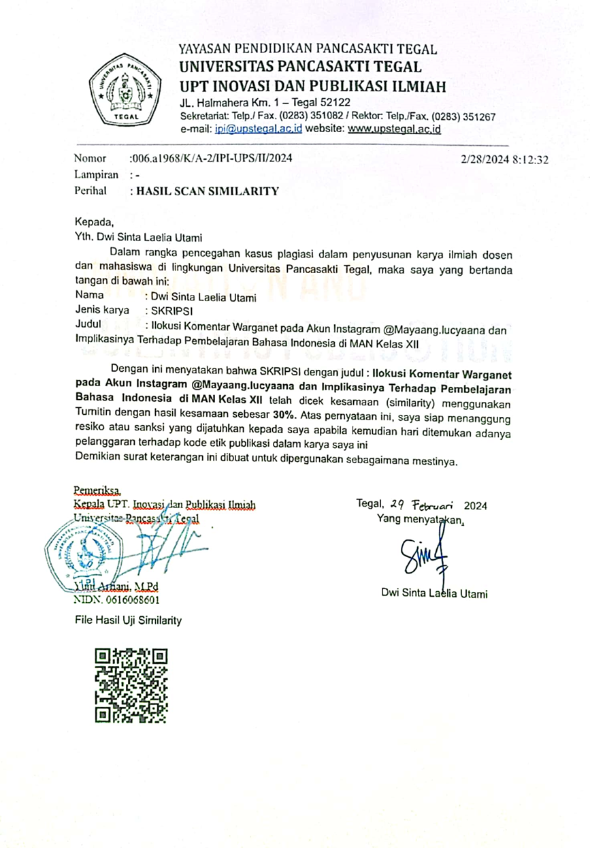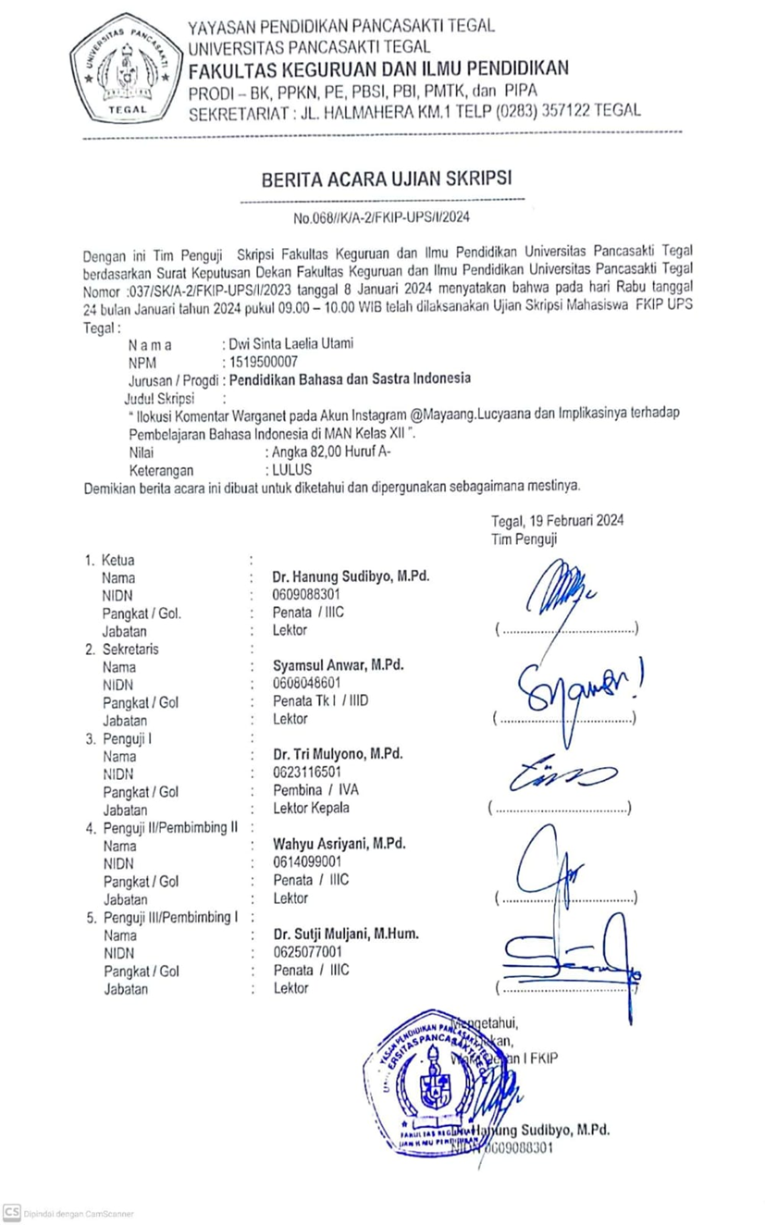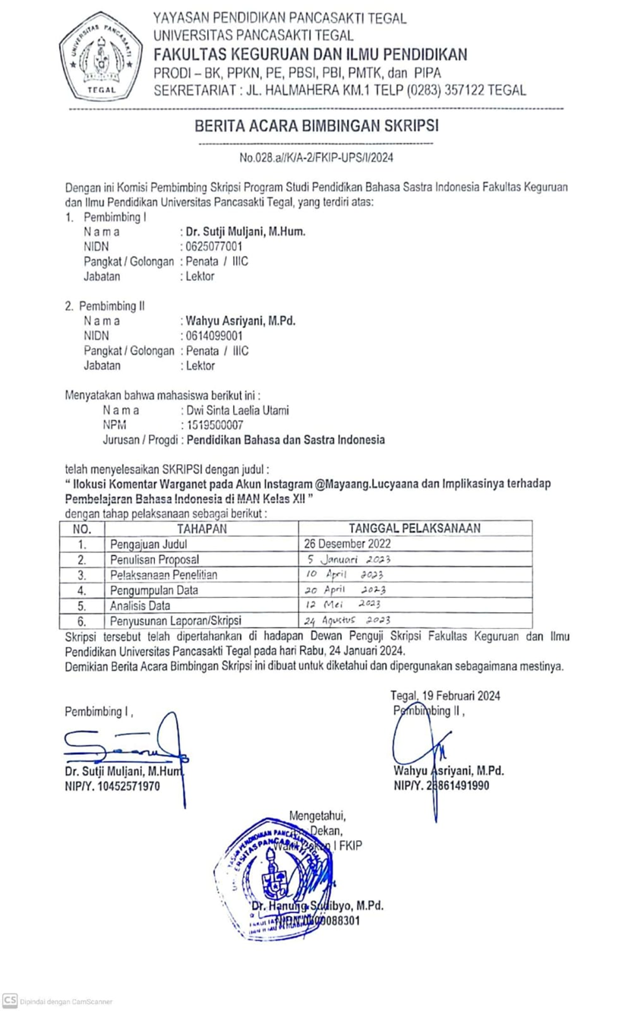
Lampiran 3
BIODATA DIRI
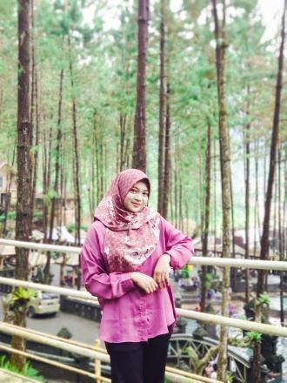
Dwi Sinta Laelia Utami merupakan penulis dalam skripsi ini. Penulis dilahirkan pada 20 Januari 2001. Penulis memulai Pendidikan dimulai dari TK PERTIWI , SD N 01 Brebes, SMP N 03 Brebes, dan SMA N 03 Brebes. Penulis melanjutkan Pendidikan di Universitas Pancasakti Tegal dengan program studi Pendidikan Bahasa dan Sastra Indonesia (S1). Dengan kekuatan doa dari kedua orang tua untuk menyelesaikan Pendidikan Strata 1 (S1) dengan judul skripsi “Ilokusi Komentar Warganet pada Akun Instagram @mayaang.lucyaana dan Implikasinya Terhadap Pembelajaran Bahasa Indonesia di SMA Kelas XII”. Semoga dengan penulisan skripsi ini bisa menambah wawasan, ilmu pengetahuan, dan bermanfaat bagi sesama penulis lainnya.

